LA GAZETTE DU CAROUX
N°15 : 01/01/2121
Prix/0,90€

Notre destination vous permet de faire du sport tout en appréciant la nature toute l'année !
Paradis des randonneurs, c'est aussi un terrain d'aventure idéal pour tous les niveaux : de la Voie Verte aux boucles VTT, des balades à cheval à la pratique de l'escalade, du trail à la spéléologie... Chaussez vos baskets et vivez des expériences mémorables !

Entre amis, en famille, en amoureux, profitez d'une grande palette d'activités: dans l'eau, dans les arbres, dans les airs, sous terre... faîtes le plein de sensations !
Dans l'Hérault, au coeur du Parc Naturel Régional du Haut Languedoc, venez découvrir un territoire idéal pour vos randonnées.

Fort de ses richesses et de ses diversités, baladez vous dans une nature sauvage et préservée. Véritable balcon sur la Méditerranée, elle sert de point de repère aux marins qui longent la côté languedocienne.
Ce massif très escarpé se prête parfaitement à la pratique de la randonnée, parfois sportive, et à l'escalade d'altitude.
 | 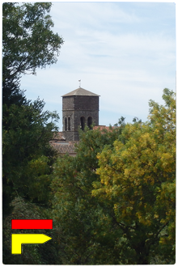  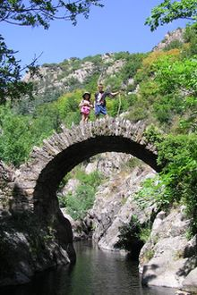 | 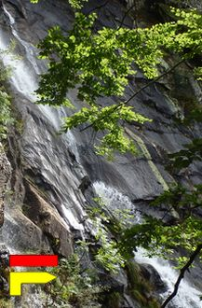   | 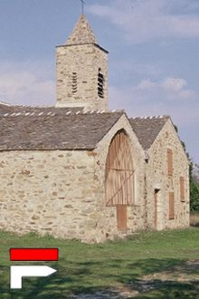  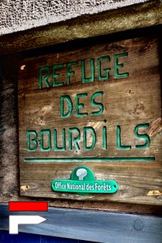


VIDEO

Au coeur du Parc Naturel Régional du Haut-Languedoc, le Caroux (lo Cairosus signifiant "Le Pierreux") se révèle être, par le caractère imposant de ses aiguilles, l'omniprésence du rocher et son relief très découpé une véritable montagne, que traversent de nombreux torrents, entaillée de gorges (Gorges d'Héric, Gorges de Colombières, Gorges de Madale).
EVENEMENT
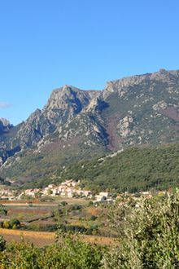
Situé dans la partie Nord-Ouest de l'Hérault, le Caroux constitue la partie des Cévennes méridionales la plus proche du littoral méditerranéen. Les versants sud du Caroux et de l’Espinouse protègent les vallées de l’Orb et du Jaur et forment un paysage emblématique du Haut-Languedoc, domaine privilégié des activités de pleine nature. Constitué de gneiss (riche en paillettes de mica), ce gigantesque belvédère naturel aux mille facettes reflète une lumière particulière qui lui vaut d'être baptisée "Montagne de Lumière".
RANDONNEES

La légende du Caroux remonte au temps où Zeus n'avait pas encore vaincu et foudroyé les Titans. Parmi eux vivait une ravissante jeune fille, Cebenna. Elle rendit Zeus si envieux qu'il décida par vengeance qu'elle devrait mourir d'amour. Les années passèrent, Cebenna s'éprit d'un amant mais, comme l'avait décidé Zeus, elle ne put conquérir son coeur.

CONTACT
Office d eTourisme de Minerve
32 rue des Cathares
34666 MINERVE
Tel : 04.99.52.52.52VE

A LIRE – A FAIRE
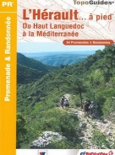
Pensez à notre guide papier de randonnée
En vente à l’OT de Minerve

SUIVEZ-NOUS

Nos profils sont mis à jour Quotidiennement…Likez !!!

